Anycubic 4Max Pro 2.0
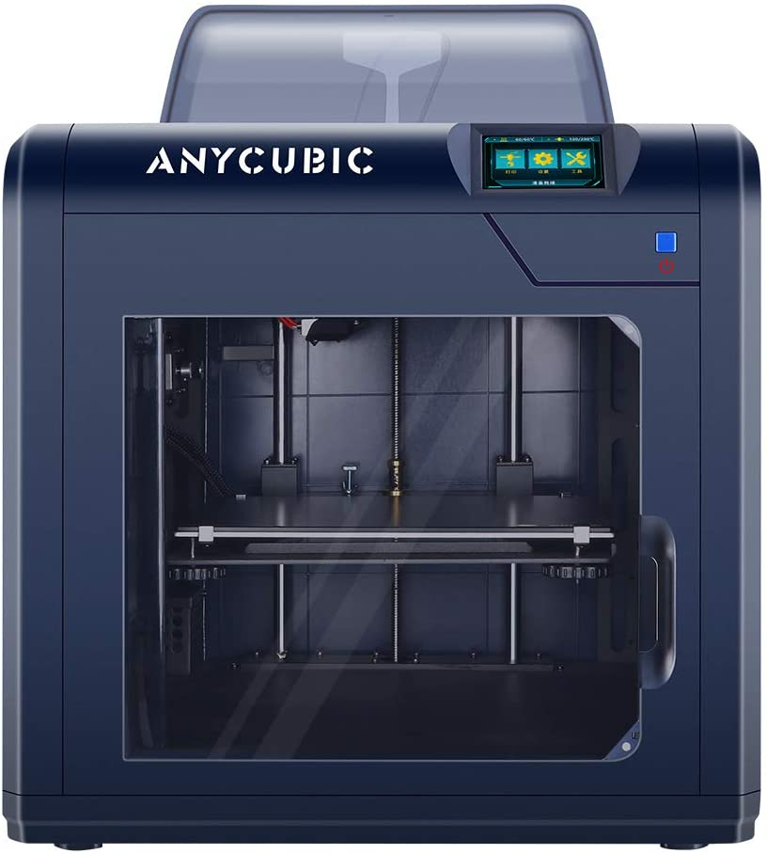

関連リンク
Cura設定はX270,Y210,Z210（Y,Zは205という説あり） Start GcodeとEnd Gcodeはここを参照 Cura Settings:42176 - General - Anycubic 4Max Pro - Groups - Thingiverse →Ender-3のようにスタートラインを印刷したほうが安定するので、はるかぜポポポ氏のコードをベースに若干修正した。
Start-Gcode
G21 ;metric values
G90 ;absolute positioning
M82 ;set extruder to absolute mode
M107 ;start with the fan off
G28 X0 Y0 ;move X/Y to min endstops
G28 Z0 ;move Z to min endstops
G1 Z15.0 F{speed_travel} ;move the platform down 15mm
G92 E0 ;zero the extruded length
G1 X10 Y0 Z2
G1 F200 E20 ;extrude 3mm of feed stock
G1 X10
G1 Z0.3
G1 X260 E40 F1500
G1 X120 E50
G92 E0 ;zero the extruded length again
G1 F{speed_travel}
M117 Printing...
End G-Code
M104 S0 ;turn off extruder
M140 S0 ;turn off bed
M84 ;disable motors
M107
G91 ;relative positioning
G1 E-1 F300 ;retract the filament a bit before lifting the nozzle, to release some of the pressure
G1 Z+0.5 E-5 ;X-20 Y-20 F{speed_travel} ;move Z up a bit and retract filament even more
G28 X0 ;Y0 ;move X/Y to min endstops, so the head is out of the way
G90 ;absolute positioning
G1 Z180 F2000 ;lower print bed
M84 ;steppers off
M300 P300 S4000

作業履歴
Crearity Ender-3は控えめに言って最高だ。今まで買った3Dプリンタで最も安定した造形を得られ、故障率も少なく、手間もかからなかった。 お陰で1年以上、このぬるま湯から抜ける事ができなかった。いやこれではだめだろう。3Dプリンターは手間がかかってナンボ。 エンクロージャーのせいか、ABSの造形がわずかに失敗を繰り返すので、久しぶりに密閉型の3Dプリンタに手を出そうと思う。
20210911 AmazonタイムセールにてAnycubic 4Max Pro 2.0を購入した。尚Keepaによると、結構な頻度でタイムセールを実施している模様。 Aliexpressで購入するより安かったので買ってみたが、思いのほか大きかった。そして酷かった。
20210914 2.0の新機能として、ステッピングモータードライバーをA4988 → TMC2208に変更したとあるが、X,Y Axisだけだった。E0は大電流が必要なのでA4988でも100歩譲って認められるが、Z AxisがA4988は頂けない。毎度毎度うるさい。 後述するがTrigorillaボードを未だに使っているので、内容的にはi3Megaから進歩がない。安定して印刷ができない。 とりあえず無加工で改善できるかの検証として、最新のMarlin Firmwareを作成する。
GitHub - ANYCUBIC-3D/4MAX_PRO →Anycubic製だが、Marlin 1.x系なうえ、RC版で製品版ではない。
20210917 Marlin Firmwareを作成してみたが、LCD指定の項目があるからこれかと思いきや、ライトが付かない。まあ、確かにi3Megaにライトはない。Marlinにはライトに関する設定があるけど、これでも動かない。他に恐らく（特に困ってはいないが）フィラメントセンサーも動作していない。ネットにあるFirmwareは全て無印（V2.0ではない）用のもので、V2.0でMarlin 2.x系を作れている人がいない。
GitHub - Poket-Jony/Marlin-A4MaxPro-2.0.x: ?? Marlin 2.0.x optimized for the Anycubic 4Max Pro 3D printer →試したところ、LCDに関しては起動時に2回再起動がかかる。それ以上再起動を繰り返して電源OFFONが必要な場合がある。ライトの操作はできる。問題が印刷しようとすると、ヒートノズルを加熱後、印刷が始まらない。
Marlin 2.0.2 & 2.0.1 for Anycubic 4MAX pro by nestor75 - Thingiverse →コンパイル済みのファームウェアはZのOffsetが-1.4の為、そのまま使うと印刷できない。LCDが動かない。修正してコンパイルするとライブラリが足りない。上記のファイルよりライブラリ移植すると別のエラーがでてどうしようもない。
サポートページにあるFirmwareも無印のもので、これを入れても動作しない。仕方ないのでカスタマーサービスに問い合わせて、V2.0用Firmwareを入手する事ができたので、とりあえず元に戻そうとおもうが、さあどうしたものか。
20210918 カスタマーサービスよりファームウェアを受領。とりあえず印刷できるようになった。おかしいのはCuraが吐き出すGcodeが、旧バージョンのMarlinに対応していないためと想定されるので、久しぶりにSimplyfi3Dをインストールして生成。最後まで印刷できるが、造形がどうも安定しない。Simplyfiは設定次第でどうにでもなる一方、その設定を見つけるまでが半端なく時間がかかる。 4max_pro_v2.0_default_firmwar.zip
20210919 Simplyfi3Dを設定していて思い出した。家庭用3Dプリンターに広く使用されるGcodeは、元々Reprapをベースにしていて、Marlinはその仕様に加えて、拡張機能を追加している（この事をFlavorと呼ぶ）。Simplyfi3DはそのReprapによる標準的なGcodeを吐き出すが、Curaは無意識的にMarlinに設定していた。これをReprapにして試してみることにしたが、結果はダメだった。Extruderの送り出しが変更前と同じ位置で止まる。ということは、Flavorに関係のないGcodeが影響していると考えられる。 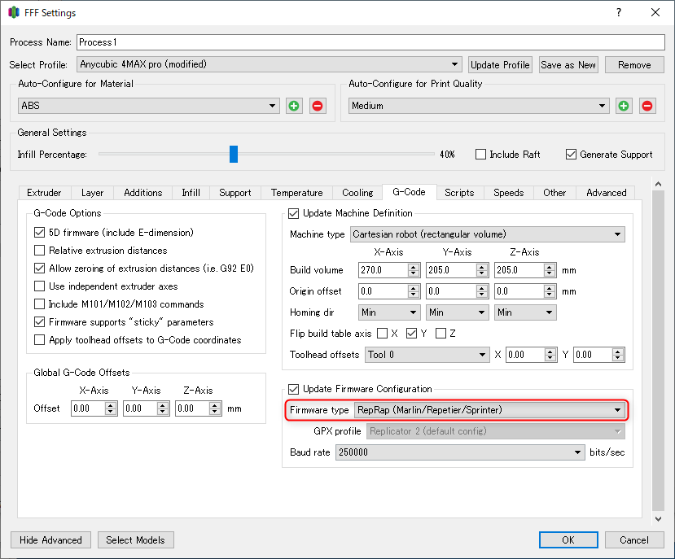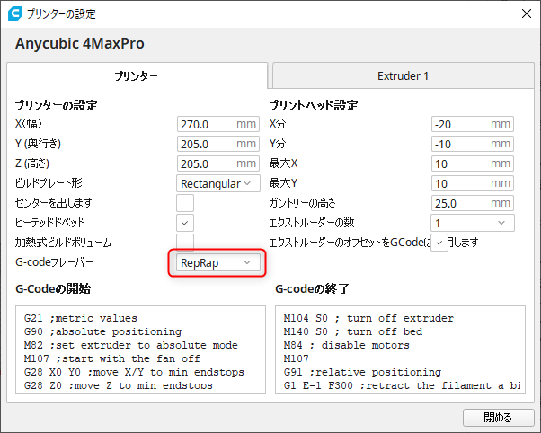
また購入した付属品の中にSDカードがあって、こちらのバージョンは4.2.1になっていた（現在は4.11.0）。Curaの古いバージョンについてはGithubより履歴と実行ファイルがダウンロードできるようになっている。次のバージョン4.3を見る限りでは、アルゴリズムの変更があるようだが、それが関係しているのだろうか。 Tags · Ultimaker/Cura · GitHub
とりあえず指定されたバージョンをインストールしてみた。起動画面がとても懐かしい。それよりも、インストールされているプリセットが現行と大きく異なる。新しい版になれば対応プリンタが増えると思いきや、ぱっと見た限り増えたり減ったりしている。 それはともかく、最後まで正常に印刷できた。自分の記憶では4.5前後で印刷できたりできなかったりするプリンタがあったので、そのあたりから使えるか試したいと思う。
20210920 昨夜セットしたところ、バージョン4.6.0は正常に印刷ができた。この頃になるとさすがに新しいインターフェイスで、「ビルドプレートに合わせる面を選択」も有効になっているので、それなりに使いやすく安定している。とりあえず冒険はここまでにして、必要なものを印刷しようと思う。 あと保守部品を買おうとしたところ、付属品の保守用ホットエンドが銀色なのに気が付いた。本体は机の下に設置しているから、暗くてノズルの色が分からなかった。まさかStainless Nozzleではないだろう。あれだとまともに印刷できない。え、これBrass Plated Nozzle(Plated Copper Nozzle?)が標準なの？
20210921 保守パーツを探していて見つけてしまった。メーカー純正かどうか不明だが、下記のバイヤーはStainless Nozzleとの記載がある。どうりで1層目の食いつきが悪いわけだ。印刷する温度もやたら高いし。Ender3やi3 Megaならパーツ持っているけど、これはMk8。伝説のAnet A8の関連パーツは破棄してしまった（まああっても精度が悪いので使わないと思うが）。とりあえず、Plated Copper Nozzleを手配しよう。 4max pro 2.0 Updated Hotend kit Stainless steel nozzle V5 J head for ANYCUBIC 4max pro 2.0 3D printer|3D Printer Parts & Accessories| - AliExpress Trianglelab MK8 Plated Copper Nozzle Durable Non stick High Performance M6 Thread For 3D printers For CR10 Hotend ENDER3|3D Printer Parts & Accessories| - AliExpress
それと早くもHotend Coolerのファンダクトが溶けて酷い状態になっていた。というより純正品はダクトがヒーターブロックに近すぎる。あと何故かシリコンカバーが付いていない。i3 Megaは付いていたじゃないか！とんだ退化だな。 SDカードに同梱されていた標準ファンダクトのSTL,GCODE 適当な4max proのファンダクトを印刷してみたら、取りつかない。何と、無印と2.0ではここの構造も異なる。 Vortex Fan Duct for Anycubic 4Max Pro by ontherunstudio - Thingiverse なので、2.0で使えそうな下記のを取り付けた。が、コメント見ているとシリコンカバーがないと溶けると書いてある。はあ、うんざりするな。 4Max Pro v2!! Circular Fan Duct by etet100 - Thingiverse
20211023 シリコンカバーが届いたものの、なんかうまく装着できない・・・節子、これ汎用のV5用とちゃう。特殊高温フィラメントを扱えるオールメタルの元祖の一つ、XCR3DのXCR-BP6で使用するヒートブロック専用のシリコンカバーや。ということで、ヒートブロックだけ買うとする。予備ないし。 合わせてPlated Copper Nozzle購入したけど、これもヒートブロック届いてからにしようと思う。何せ調整が大変なので。 買ったやつ XCR-BP6 久しぶりにgoogleでupgradeについて調べたら、Plusa Slicerで設定ファイルを公開している方がいる。Plusa Slicerって、ほかのメーカーのプリンター用にGcode吐き出せるのか。初めて知った。 PrusaSlicer-Konfiguration für Anycubic 4Max Pro 2.0 | Hartrusion Release PrusaSlicer 2.3.1 · prusa3d/PrusaSlicer · GitHub 4Max ProだけPlusa Slicerを使って、あとは最新のCuraを使うというのも悪くない。なので使ってみようと思う。 設定ファイルは構成バンドルのインポートから行う。ファンが無効になっていたり温度が高かったりするのでインポート後は注意すること。 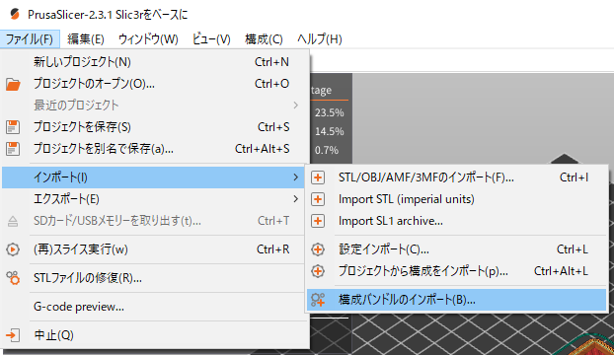 早速使ってみたが、自動に日本語になっているし、モデルの配置もわかりやすい。設定方法は新しめのSli3erに似ているかな。フィラメントの設定に温度条件が適用されるタイプ。 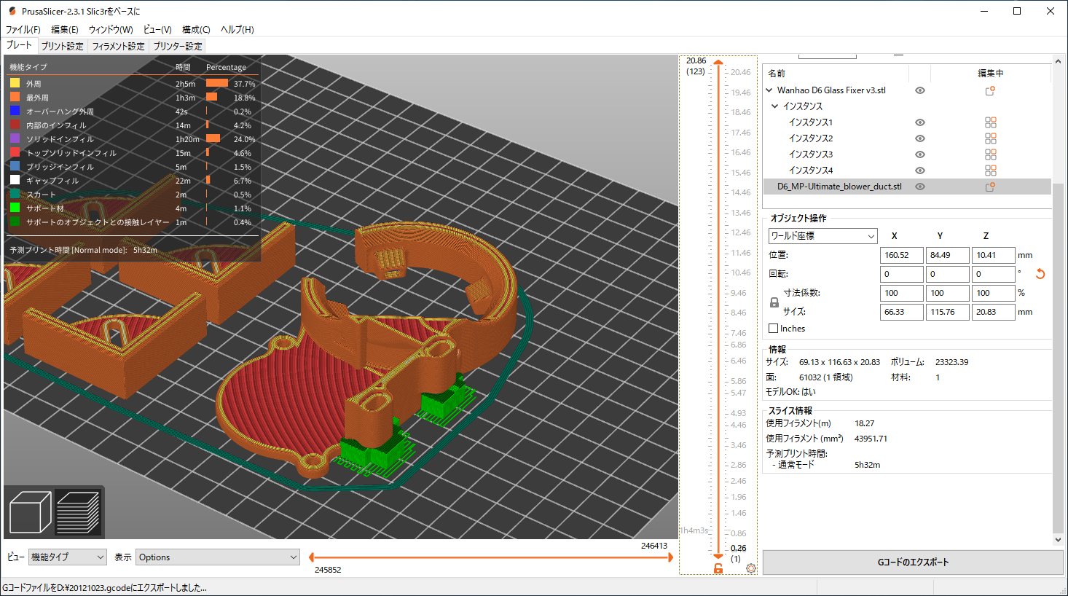 ほとんど何もいじらずに試しにABSで印刷をしてみたが、うまく印刷できている。自動でつけるサポート以外に、指定した箇所のみサポートをつけられるので、かなり使い勝手が良い。このプリンターのスライサーはこれ1択でも良さそうだ。もう少し色々試してみよう。
20230505 帰省時にしか使わないので手間がかかることがなかったが、コロナ明けの年末帰省時に、印刷が途中で詰まり、復旧できなくなっていた。そこで今シーズンの帰省時にはホットノズル等の部品を取り寄せて修理を行ったが、やはり幾つか問題が発生した。 まずそもそも4Max Pro用として販売していたノズルが使えなかった。現行品をバラして初めてネジ部分が長いことに気が付いた。先端部はMk8に似た形状だが、ネジの長さがE3D V6位長い。その分ヒートブロックのねじ切り部分の厚さが長いという事になる。これは厄介だ。 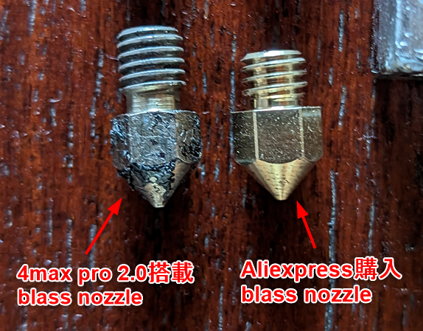 3Dプリンターの修理失敗事例として多いのが、印刷時にヒートブロックとヒートブレイクチューブ、もしくはヒートブロックとノズルの隙間からフィラメントが漏れ出すという不具合がある。これはヒートブロック内でヒートブレイクチューブとノズルがしっかりとくっついていない事が原因で、その隙間に熱だまりが発生し、融けたフィラメントが充満する。それが前述の漏れになったり、フィラメントの送り出しに圧力が生じて印刷不良や詰まったり、様々な不具合を引き起こす。 対策としては、ヒートブレイクチューブをヒートブロックに付け、その状態で230℃付近まで加熱。ノズルは予め仮止めしておいて、加熱後に増し締めする事で問題を解決できる。が、そもそもヒートブロックが長いとくっつける事ができない。 今回はとりあえず従来のノズルをそのまま使用して印刷ができたが、正しいノズルを別途手配する必要がある。一応怪しいバイヤーが売っているので、これが届けばとりあえず解決する。それにしても、標準ノズルがBlassで良かった。 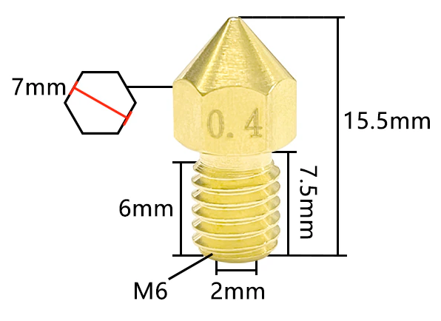 また、そもそもの詰まりの原因はPTFEチューブの先端でフィラメントが固まっていた。これはフィラメントに付いた埃、あるいは熱でPTFEチューブの先端が経年劣化をおこした事が原因だったりするが、よくある不具合の一つである。 前者は油壷やスポンジで汚れを取り除けば対処できる。後者はヒートブレイクチューブを内側まで金属製にすれば対応できる。一般的にAll Metal Heatbreakと呼ばれる。 初期の頃は全体的にStainlessもしくは、Titaniumでできたものが多かったが、これは温度管理と組付を失敗するとすぐ印刷不良を引き起こす上、実質PLAは使用できなくなるものだった。 最近はBi-Metalという、主にヒートシンク側がCopperで、ヒートブレイク部（一番細いところ）がTitaniumでできた2種類の金属をつかったものが多い。これだとほぼ従来と同様の使い方で印刷ができ、PLAも使用できる。 今回はAnycubic Vyper用を組付けてみた。これにより内部のPTFEチューブの長さが46mm → 22mmに変更となる。 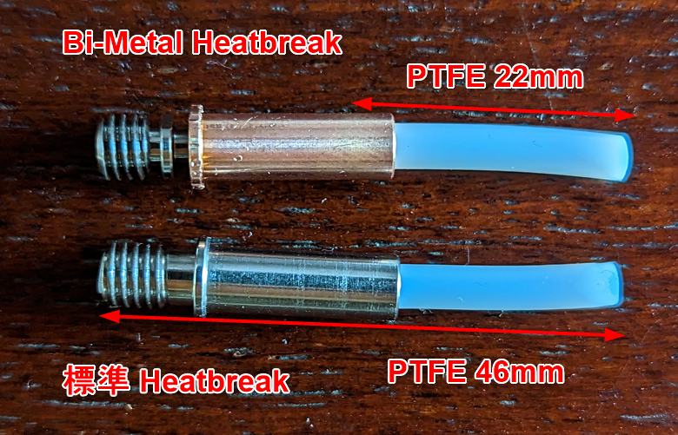 All Metal Heatbreakを使う場合、ヒートシンク側をいかに冷却するかで故障率が変わるので、熱伝導グリスを塗布する必要がある。パソコン用の熱伝導率が高くて上限300℃位のを選択する。自分のはAmazonで1000円程度だった。とりあえずPLA印刷は成功した。 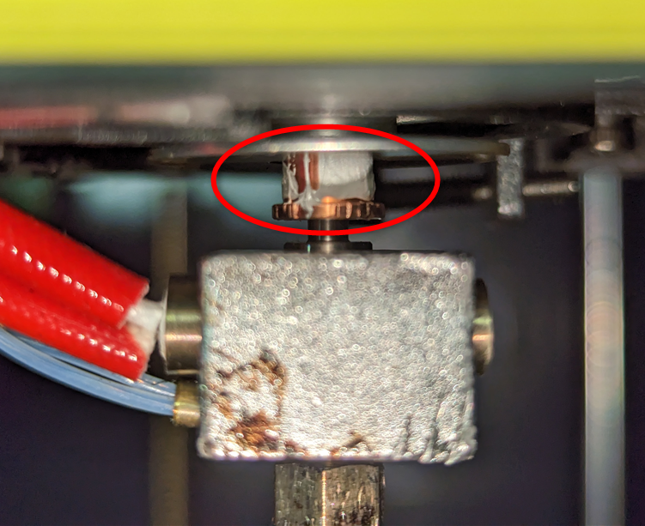 最後にSlicerをCuraに戻した。というより、現行最新版(v5.3.1)にしたら治っていた。昔は4max pro 2.0用の設定値があったが、バージョン上がると無くなった。良くあることだけど、あとで困るので、プリンタの設定値をバックアップしておく。 

